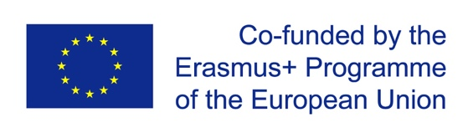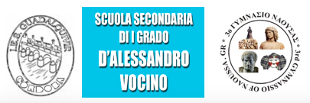

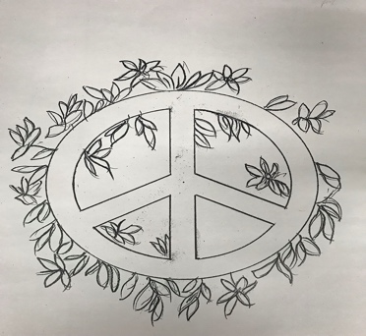

MANIFIESTO SOBRE LA PAZ: UNIDOS EN LA DIVERSIDAD

Alumnado de España

Hoy, 30 de enero, celebramos el Día escolar de la Paz y la No-Violencia. Esta fecha se ha escogido por el aniversario de la muerte de Gandhi. En sus propias palabras: “Nada que perdure puede construirse en la violencia”.

La idea de una Europa pacífica, próspera y unida era compartida por los “Padres Fundadores”, un grupo de líderes que inspiraron la paz y la estabilidad en Europa y que hoy damos por hecho.

Es importante que concienciemos de la importancia del respeto y la no-violencia en toda Europa. La Unión Europea continuará protegiéndonos, empoderándonos y defendiéndonos.

Alumnado italiano

1.Si nos conocemos los unos a los otros, podemos vivir en paz.

2.Si superamos el miedo, la paz será posible.

3.Cuando pienso en paz, me imagino un arcoíris.

4.La paz debe ser el objetivo para todo el mundo. Si la queremos, la podremos hacer.

Alumnado griego

“Si tuviéramos que enseñar la paz verdadera en este mundo, y si fuéramos a luchar realmente contra la guerra, tenemos que empezar con los niños”: Mahatma Gandhi
En una Europa que actualmente se enfrenta a nuevos retos, la unidad y la solidaridad son de máxima importancia.

El alumnado del instituto “3rd Gimnasio de Naoussa”, hace un llamamiento a los líderes de la UE para restablecer sus valores centrales de democracia y participación, dignidad, igualdad, justicia social, solidaridad, libertad, el imperio de la ley y los derechos humanos.

Queremos una Europa que:

-Promueva la igualdad para todos los ciudadanos sin importar su etnia, género, edad, discapacidad, estatus socioeconómico o religión.
-Respete la diversidad y combata la discriminación y el racismo.
-Respete el patrimonio cultural.
-Promueva políticas no-violentas en todos los niveles.
-Garantice el acceso gratuito a la sanidad pública, la educación de calidad y el empleo para los jóvenes.
-Luche por aliviar la pobreza.
-Asegure la seguridad y la paz dentro y fuera de Europa.
-Implemente políticas medioambientales que favorezcan el desarrollo sostenible.
-Valore a las personas por encima de sus intereses económicos.
-Ayude y proteja a cualquier inmigrante perseguido por sus creencias o por la guerra.

Paz en idiomas diferentes:

Español: Paz
Italiano: Pace
Griego: ειρήνη

Lemas europeos:

-Una Europa que protege, empodera y defiende

-Una Europa que preserva los valores de libertad, democracia y el imperio de la ley

-La UE ha mantenido la paz en Europa

VERSIÓN EN INGLÉS:

PEACE DAY MANIFESTO : UNITED IN DIVERSITY

Spanish Pupils

Today, 30th of January, we celebrate the School Day of Non-Violence and Peace. This date is chosen as it is the anniversary of Ghandi’s death. As Gandhi says: “Nothing enduring can be built on violence”.

The idea of a peaceful, united and prosperous Europe was shared by the “Founding Fathers”, a group of leaders who inspired the peace and stability in Europe we take for granted today.

It is important that we raise awareness of the importance of respect and non-violence throughout Europe. The EU will continue protecting, empowering and defending us!

Italian students

1. If we know each other, we can live in peace.

2. If we overcome fear, Peace will be possible.

3. If I think about Peace, I imagine a rainbow.

4. Peace should be the goal for everyone. If we want it, we can do it.

Greek students

“If we are to teach real peace in this world, and if we are to carry on a real war
against war, we shall have to begin with the children.”

Mahatma Gandhi

In a Europe that faces new challenges nowadays, unity and solidarity are of utmost importance.

We, pupils of 3rd Gymnasio of Naoussa, call on the leaders of the EU to re-establish its core
values of democracy and participation, dignity, equality, social justice, solidarity, freedom,
rule of law, and human rights.

We want a Europe that:

- Promotes equality for all European citizens regardless of race, gender, age disability,
socio-economic status, or religion.
- Respects diversity and combats discrimination and racism.
- Respects cultural heritage.
- Promotes non-violent policies at all levels.
- Guarantees free access to healthcare, quality education, and employment for young
people
- Fights to alleviate poverty.
- Ensures safety and peace in and outside Europe.
- Implements environmental policies for sustainable development.
- Values people above financial interests.
- Helps and protects any foreigner persecuted for his or her beliefs or because of war.

EU peace mottos:

A Europe that protects, empowers and defends

A Europe that preserves our values of freedom, democracy and the rule of law

The EU has maintained peace in Europe

Useful links:

EU Defense and Security:
https://eeas.europa.eu/headquarters/headquarters-homepage/49010/part-1-eu-acts-peace-and-security_en

International Cooperation:
https://ec.europa.eu/europeaid/sectors/human-rights-and-governance/peace-and-security_en

